ANDROID STUDIO
Sitio web oficial: developer.android.com/studio.
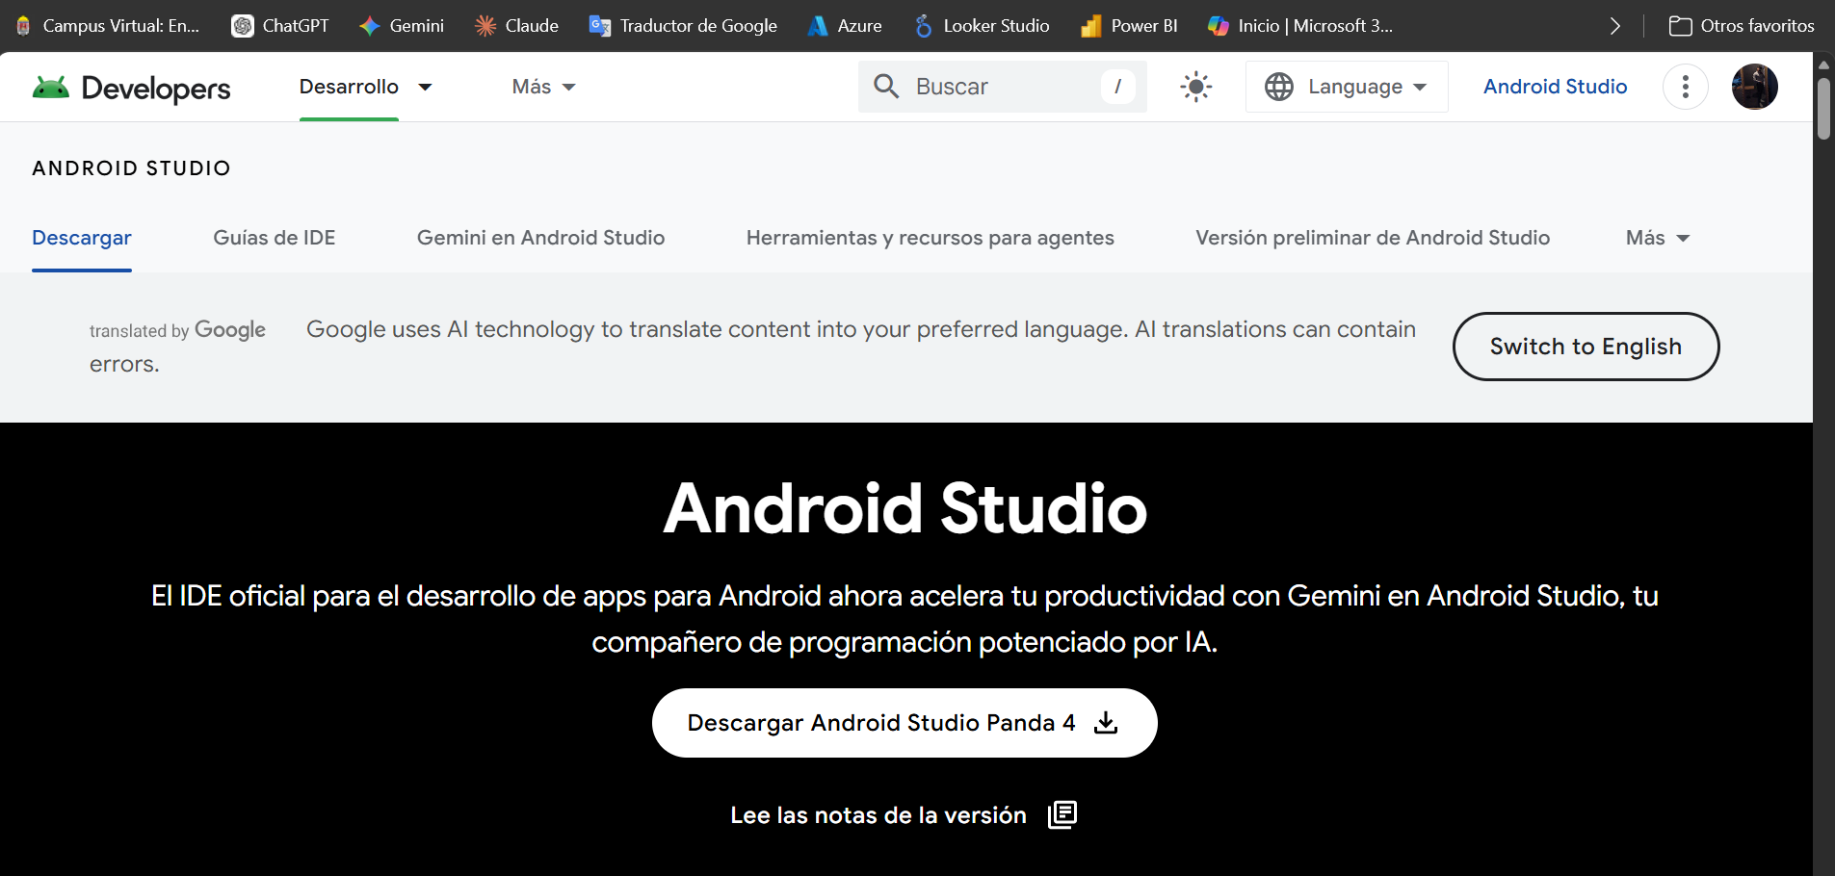
Ejecuta el archivo .exe descargado e instalamos
# En la ventana de componentes, asegúrate de que la casilla "Android Virtual Device" esté marcada para que puedas probar tus apps en un teléfono simulado
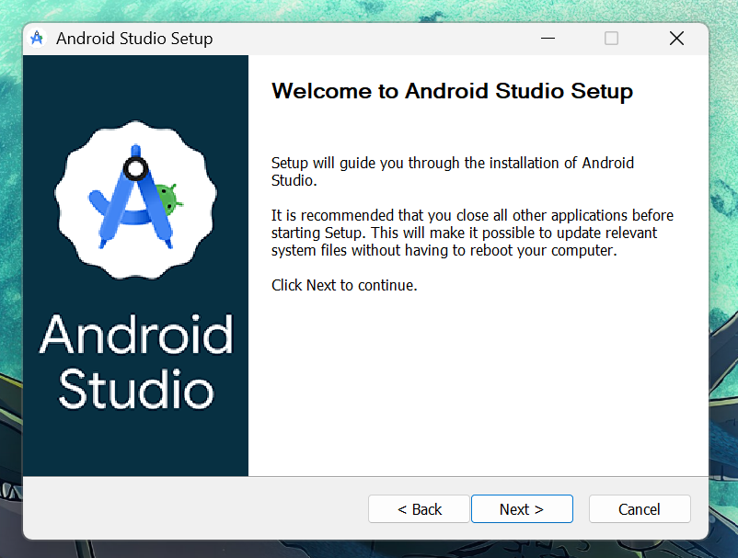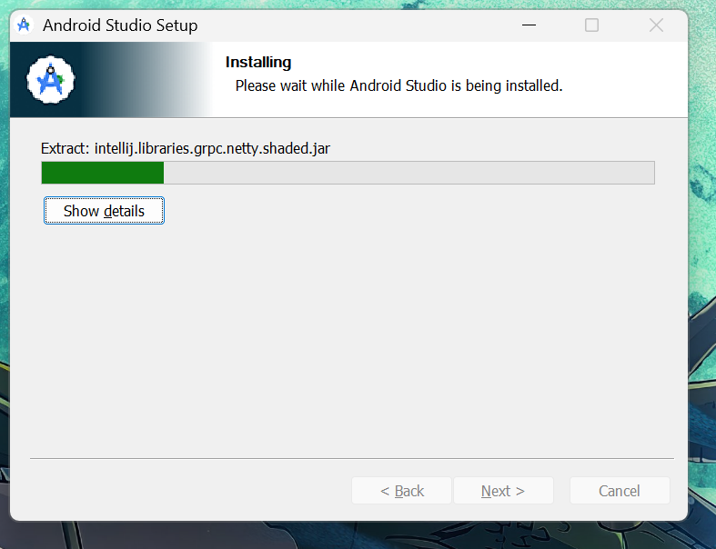
Al ejecutar el programas nos dará esta ventana
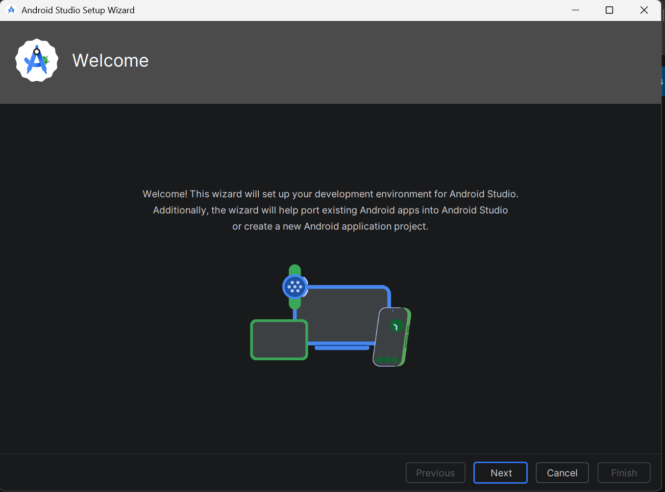

Lo dejamos en instalación estándar
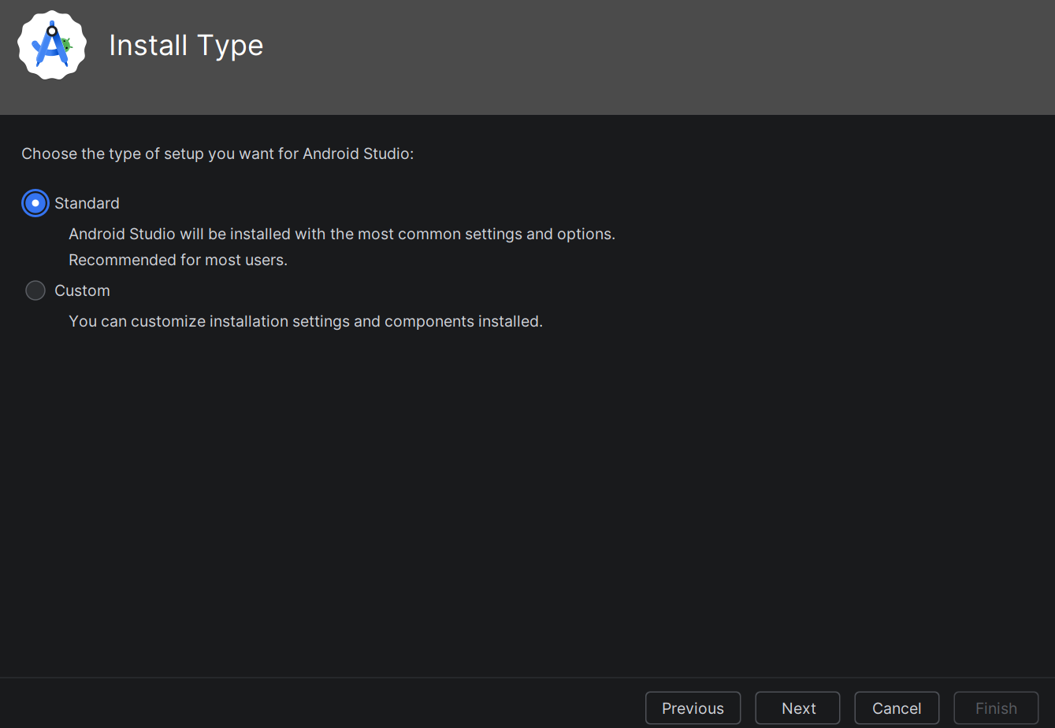
Damos next y aceptamos
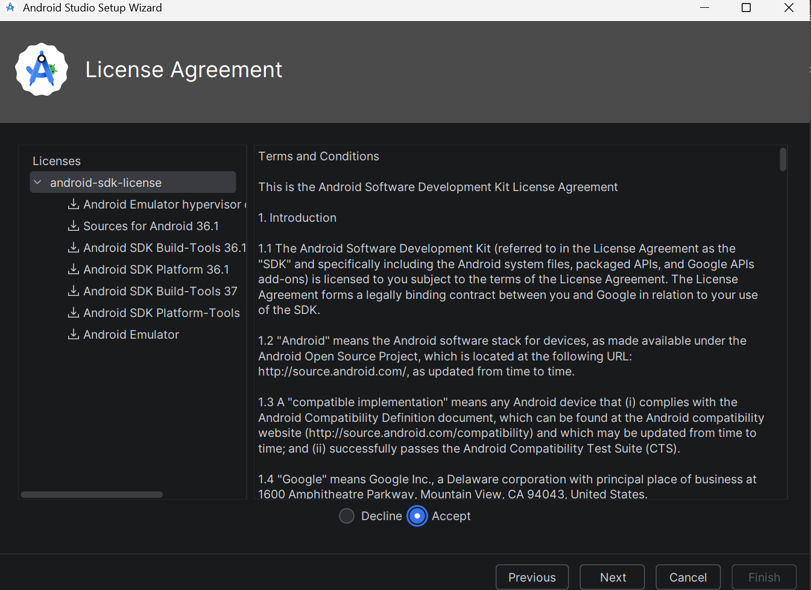
Esperamos a que se descarguen los complementos:
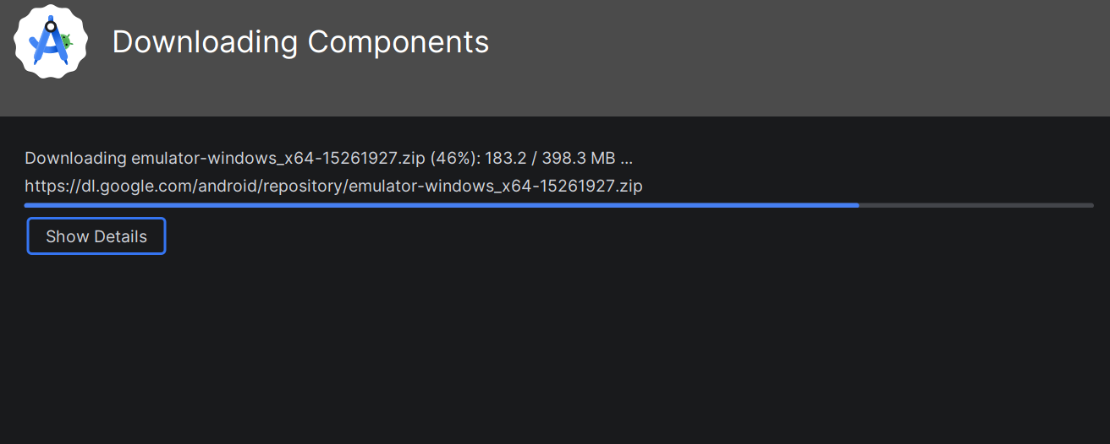

Y le das Finalizar y listo ya esta instalado:
